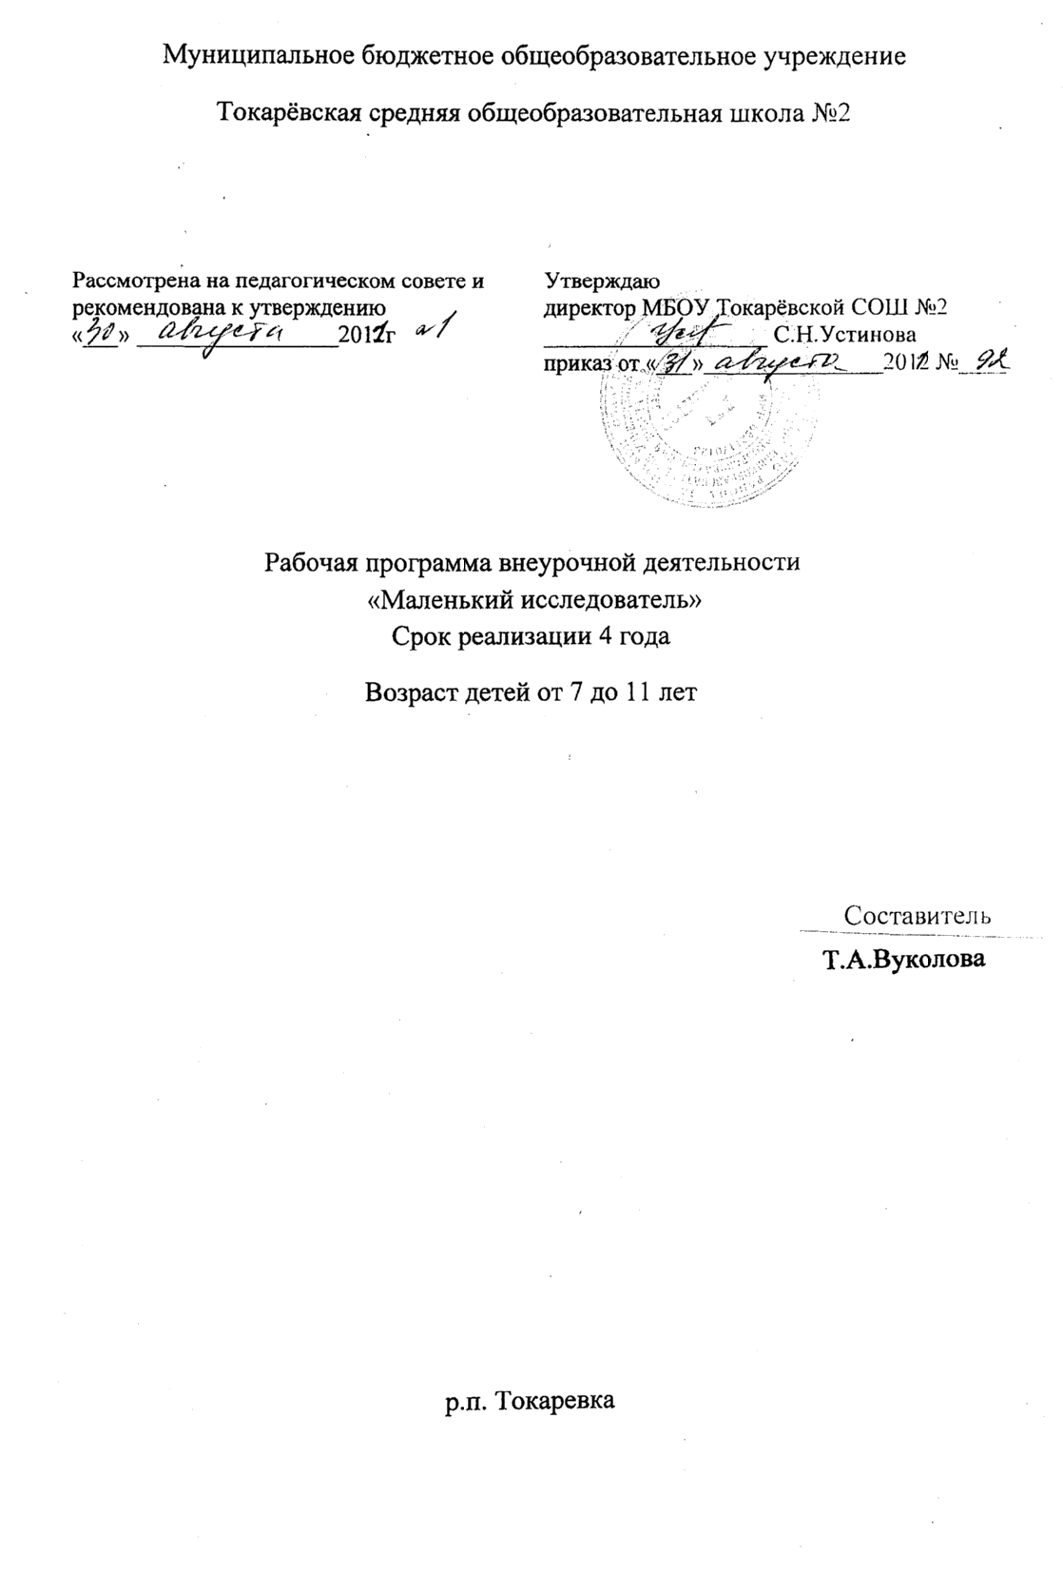

II Пояснительная записка
По условиям нового государственного стандарта особую важность приобретает раздел «внеурочная деятельность». Организация занятий по направлениям должна стать частью образовательного процесса в школе. Направления внеурочной деятельности различны: проектная, спортивно-оздоровительная, военно-патриотическая, социальная деятельность и прочие.
Новизна программы заключается в том, что она составлена с учетом возрастных особенностей детей, желанием проявить себя в творческой деятельности.
Актуальность программы определена тем, что младшие школьники должны иметь мотивацию к обучению. Программа позволяет учащимся ознакомиться со многими интересными вопросами, выходящими за рамки школьной программы, расширить целостное представление о проблеме изучения.
Педагогическая целесообразность программы раскрывается во всех аспектах образовательного процесса — воспитании, обучении, развитии.
Отличительной особенностью программы является занимательность предлагаемого материала по форме, по содержанию, более широкое использование игровых форм проведения занятий и элементов соревнования на них.
В содержание программы введены вопросы по естествознанию, что позволяет подготовить учащихся к изучению предметов естественного цикли в среднем звене, вызвать у них еще больший интерес к изучению окружающей нас природы, научить работать с географическими источниками, научной литературой и тем самым выработать потребность внести свой маленький вклад по сохранению природы своей Родины.
При реализации содержания программы расширяются знания учащихся, полученные при изучении школьных курсов окружающего мира, ИЗО, литературного чтения, технологии.
На уроках ученики осуществляют первое теоретическое представление о материале, его закрепление происходит через творчество во внеурочной деятельности.
Цель: развитие личности и создание основ теоретического потенциала учащихся.
Задачи обучающие:
- формирование умения вести диалог, координировать свои действия с
действиями партнеров по совместной деятельности;
- формирование умения решать творческие задачи;
- воспитание целеустремленности и настойчивости;
- содействие развитию познавательной деятельности учащихся.
Развивающие:
- мотивация личности к познанию и творчеству;
- развитие наблюдательности, самостоятельности и инициативы;
Воспитательные:
- воспитание любви к природе и бережное отношение к ней, ощущения
ответственности за ее состояние;
- воспитание умения свободно ориентироваться в сельском (городском)
пространстве;
- воспитание потребности у учащихся к здоровому образу жизни.
Принципы, положенные в основу программы:
- доступности, учитывающий индивидуальные особенности каждого ребенка,
создание благоприятных условий для их развития;
- демократичности, предполагающий сотрудничество учителя и ученика;
- научности, предполагающий отбор материала из научных источников,
проверенных практикой;
- систематичности и последовательности — знания в программе даются в
определенной системе, накапливая запас знаний, дети могут применять их на
практике;
- интегральности — объединение и взаимовлияние учебной и исследовательской деятельности школьников, когда опыт и навыки, полученные на занятиях в кружке, используются на уроках и содействуют повышению психологической сферы.
Направленность: научно познавательная.
Формы и режим занятий:
Программа «Маленький исследователь» рассчитана на детей 6 — 11 лет. Срок реализации программы 4 года, на занятие отводится 1 час в неделю.
При планировании и организации учебного процесса предусматриваются следующие формы занятий: групповые, индивидуальные. Возрастные особенности младших школьников требуют, чтобы занятия велись в увлекательной форме, были эмоциональны, методически разнообразно построены, насыщены играми, проблемными ситуациями. На занятиях используются различные наглядные пособия, а также аудиозаписи литературными произведениями и видеоматериалы. Предусмотрены: игры, экскурсии, презентации.
игры, экскурсии, дидактические упражнения, сказочные игры, индивидуальные и групповые занятия.
Методы работы: словесные (беседа, рассказ, сообщения); наглядные
(рисунки, плакаты, схемы, иллюстрации); практические (практические
работы)
Формы подведения итогов:
- педагогическое наблюдение;
- тестирование;
- Выполнение творческих заданий.
Ожидаемые результаты программы:
- личностное развитие воспитанников;
- улучшение взаимоотношений с окружающими;
- коррекция отклонений в поведении, появление эмоциональной устойчивости.
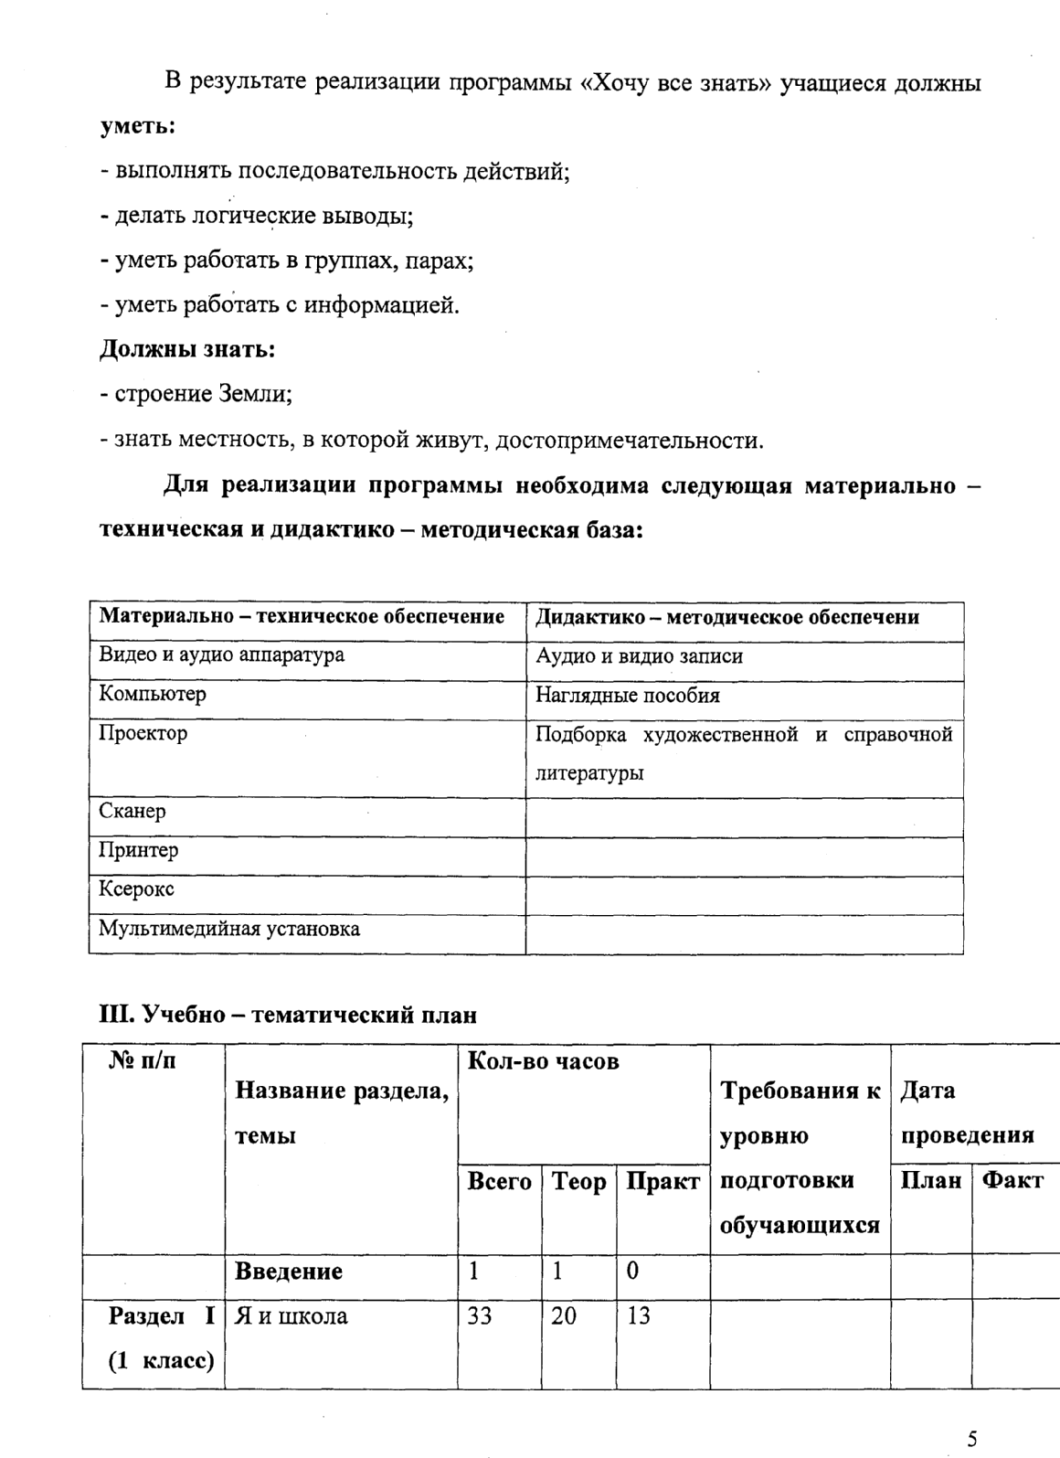

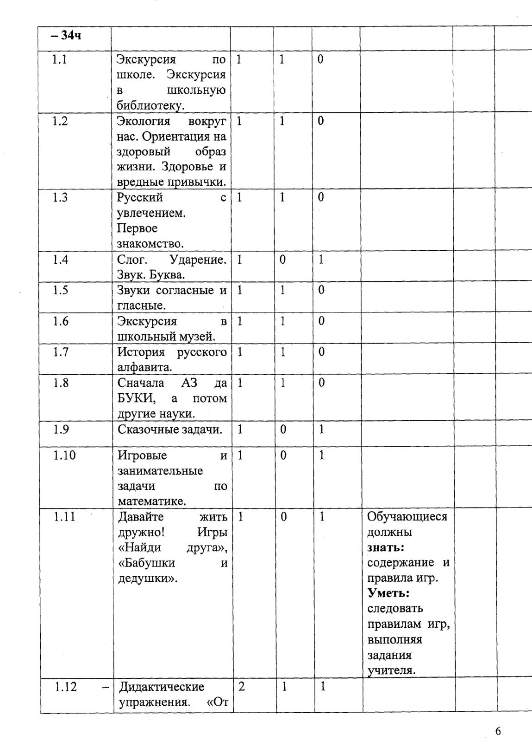

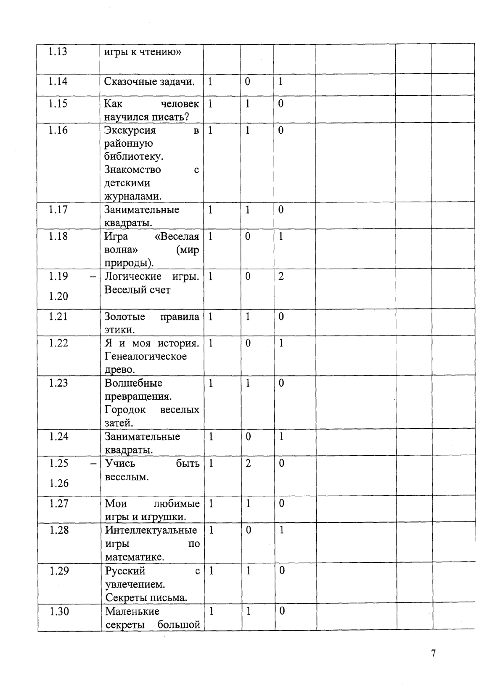

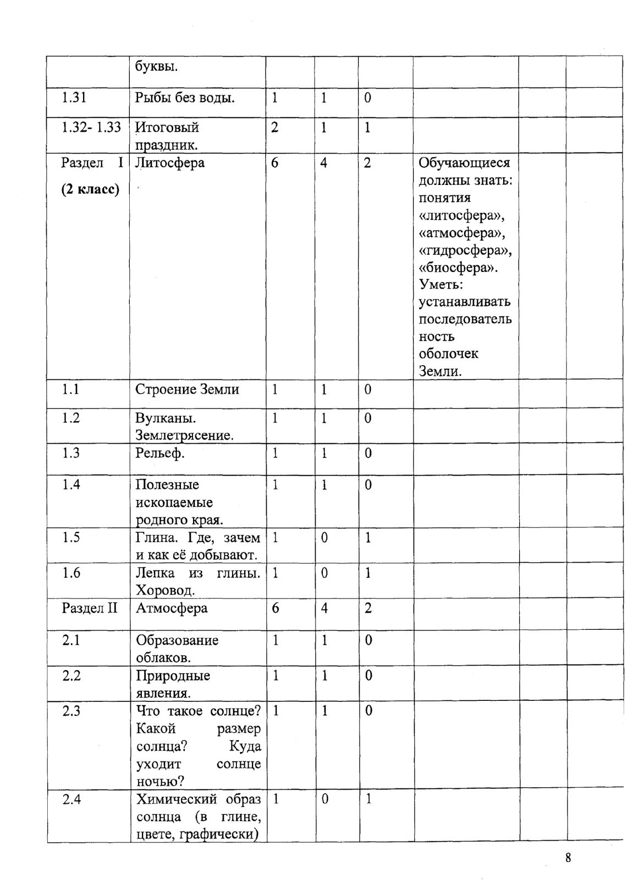

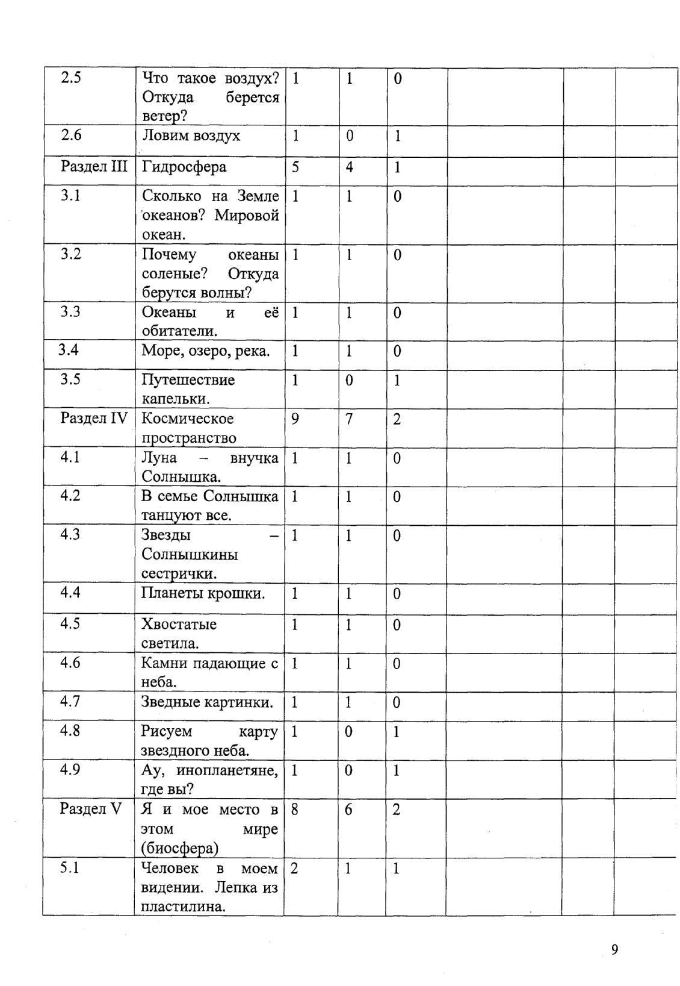
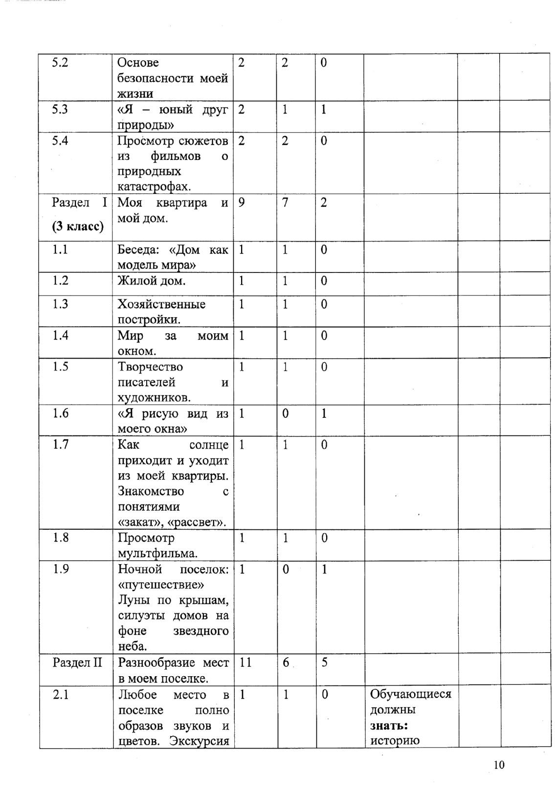

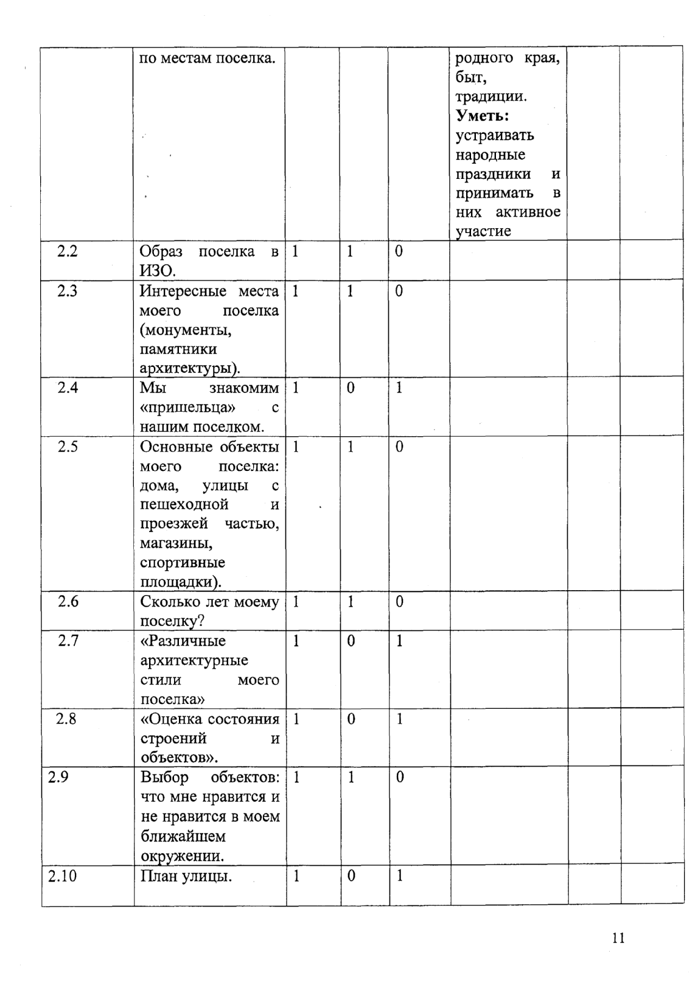

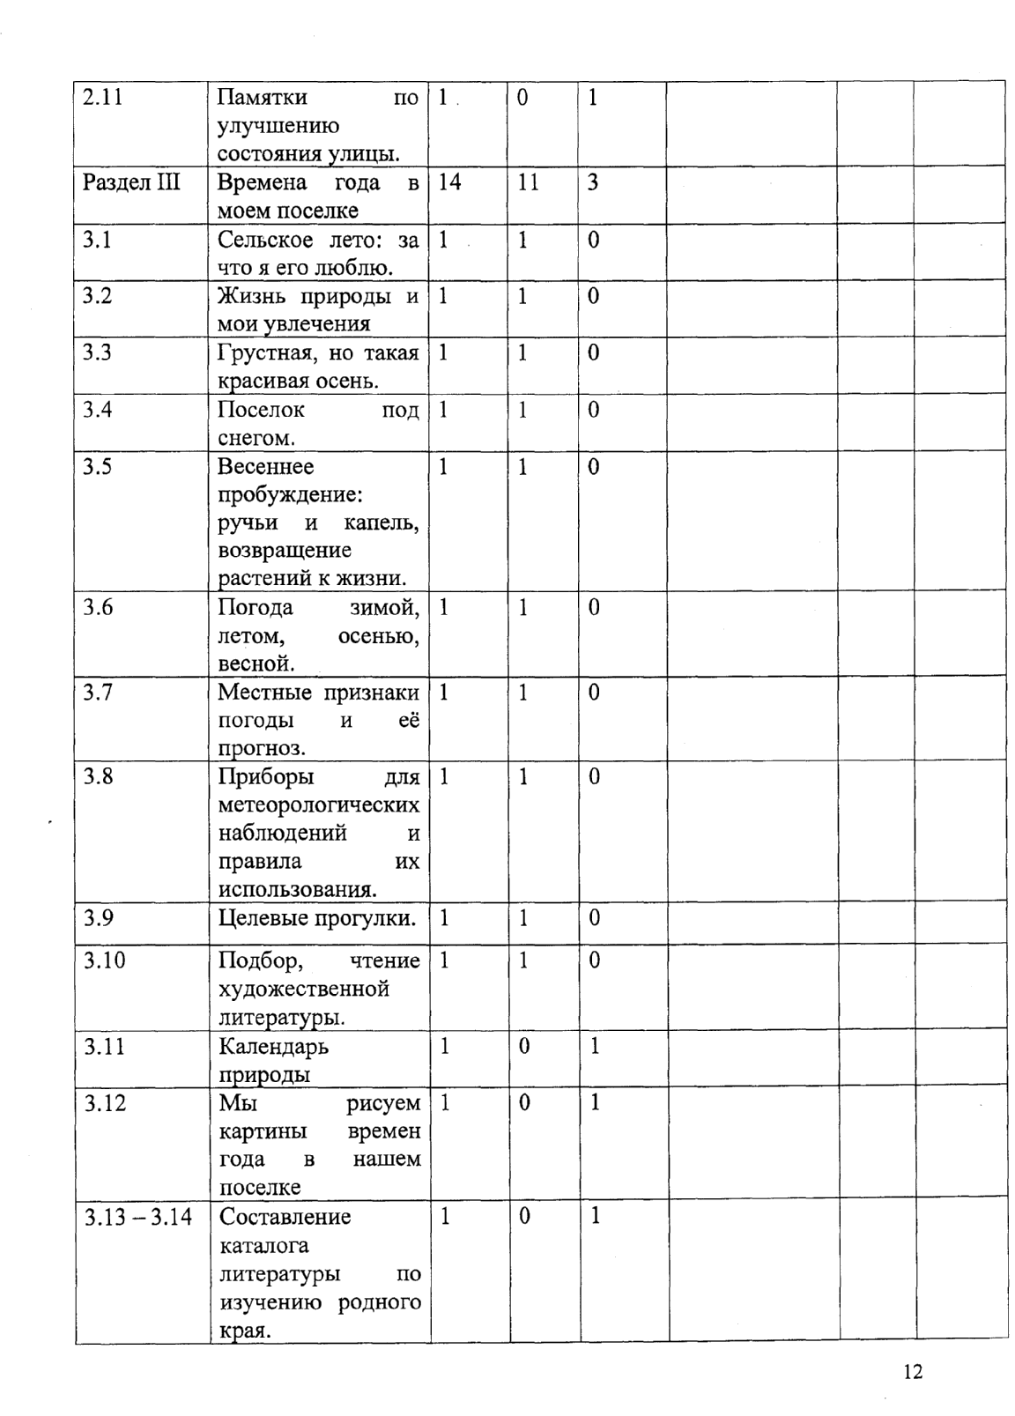

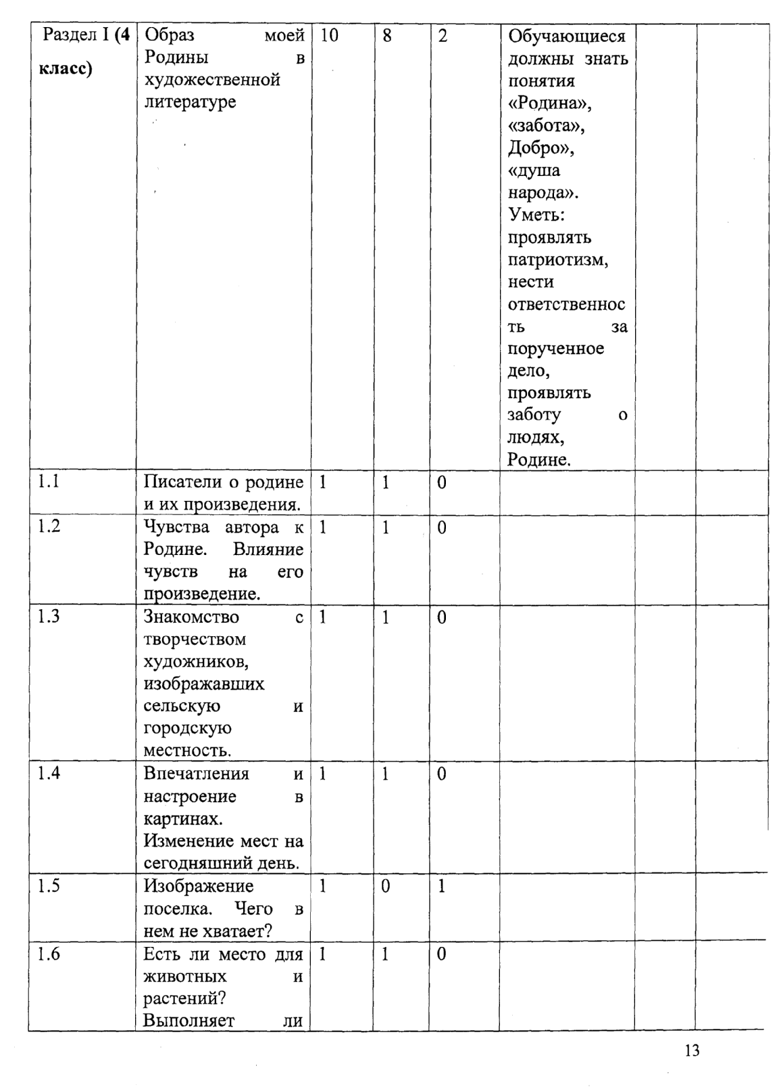

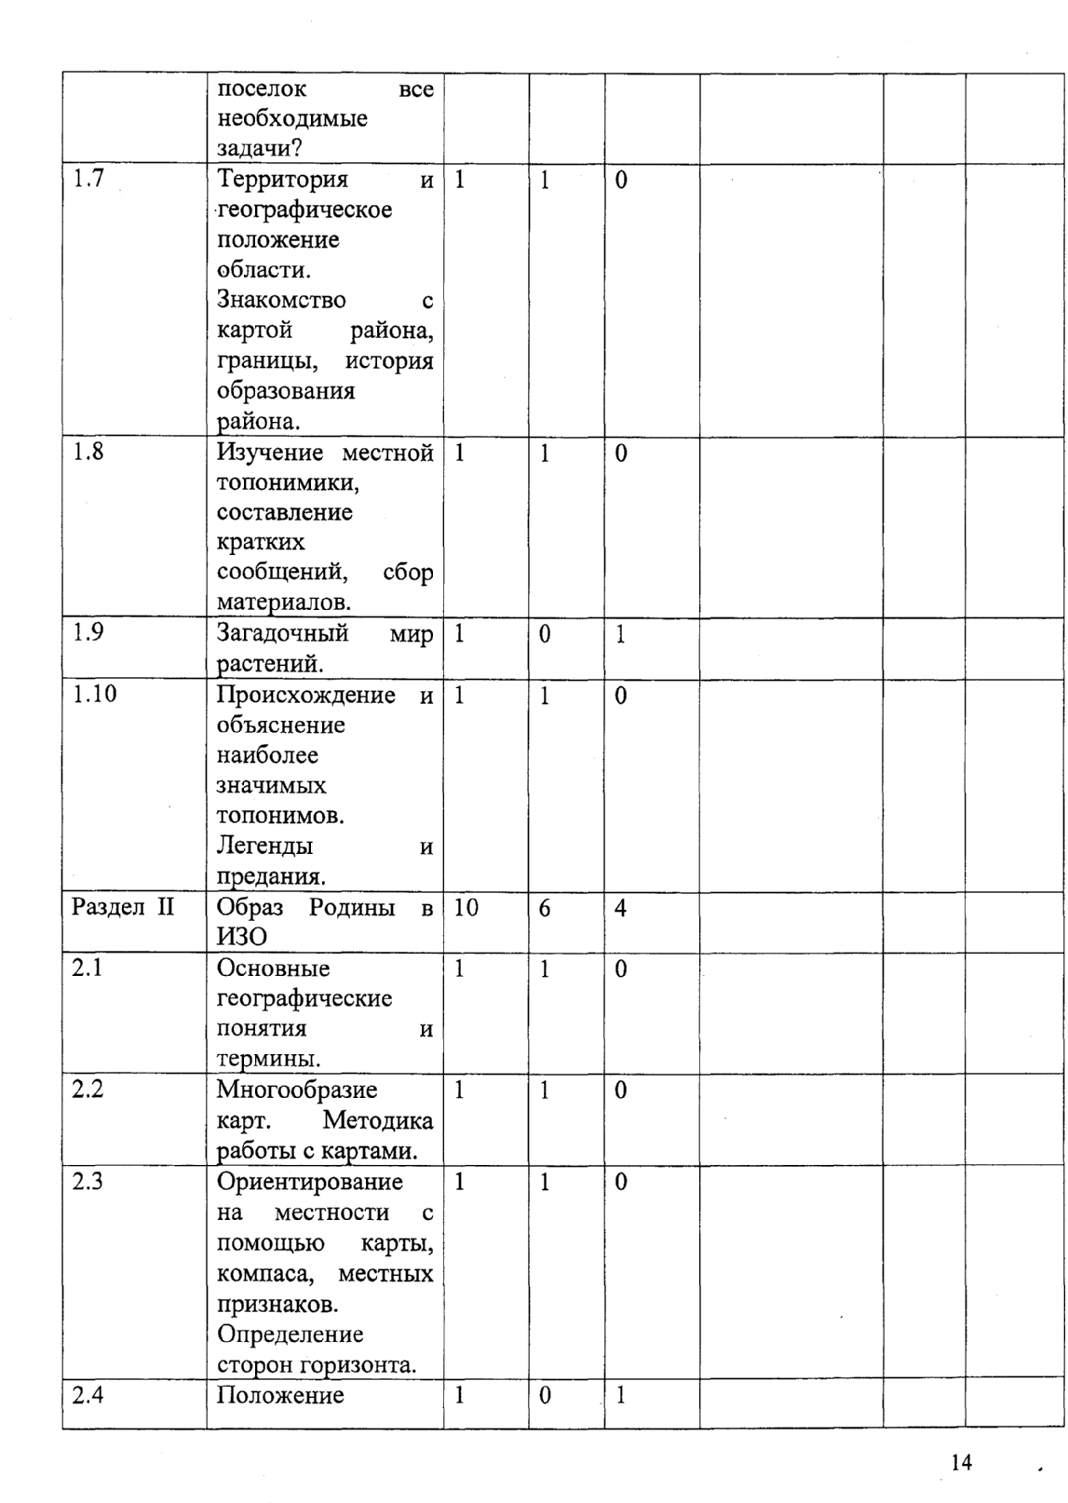

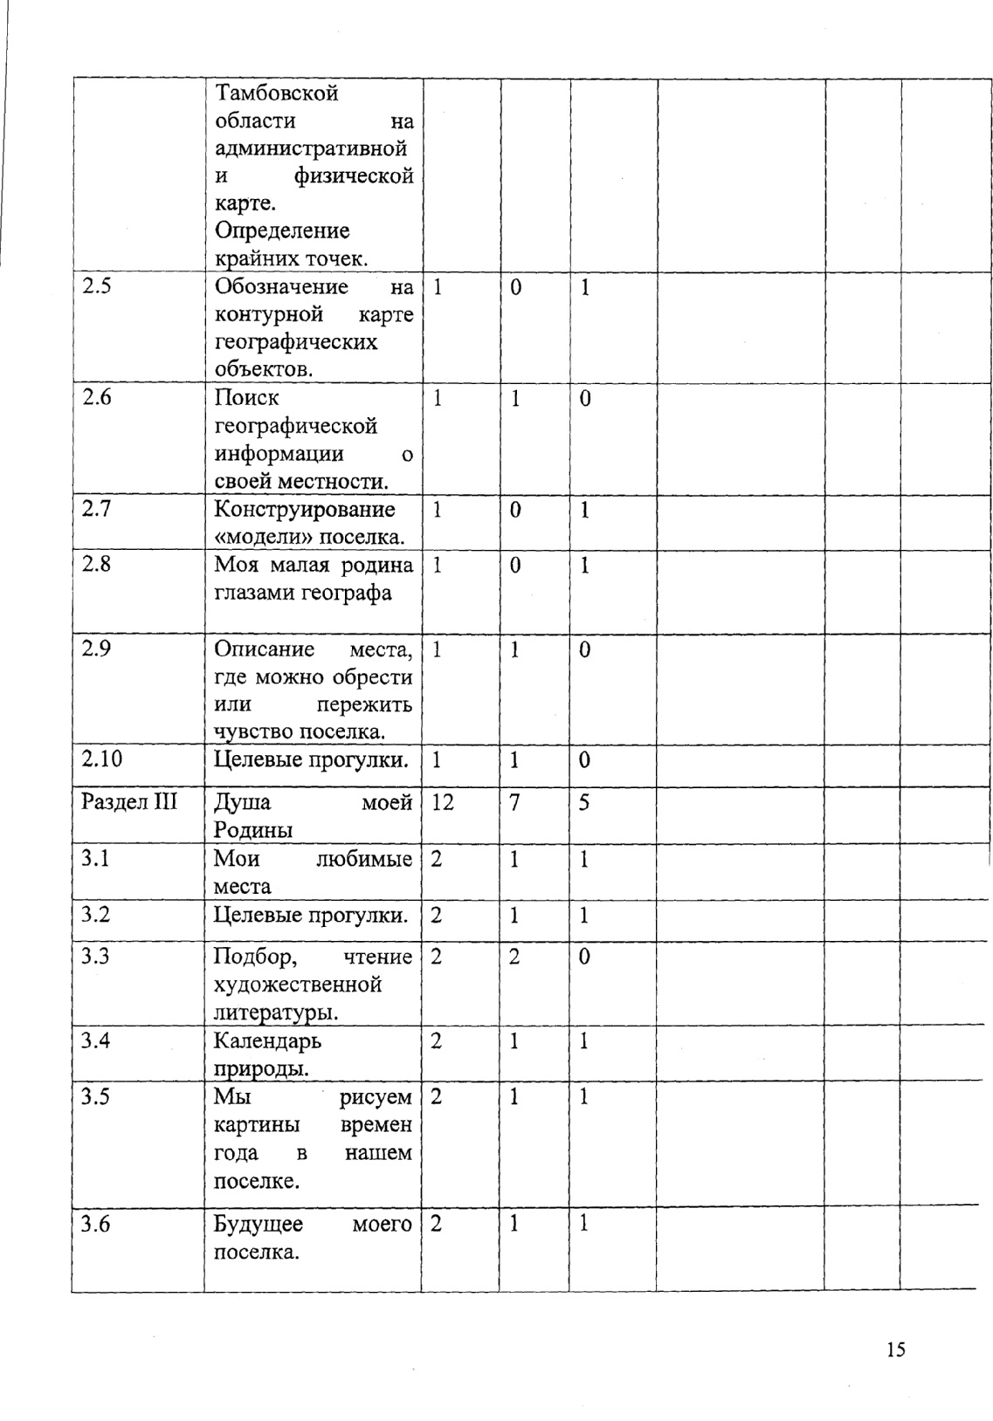

IУ Краткое содержание программы
1 класс (34 ч)
Раздел 1 Введение (1 ч)
Теория: Понятия «мир», «мироздание».
Раздел II Я и школа (33 ч)
Теория: Экскурсия по школе. Экскурсия в школьную библиотеку. Экология вокруг нас. Ориентация на здоровый образ жизни. Здоровье и вредные привычки. Русский с увлечением. Первое знакомство. Звуки согласные и гласные. Экскурсия в школьный музей. История русского алфавита. Сначала АЗ да БУКИ, а потом другие науки. Как человек научился писать? Экскурсия в районную библиотеку. Знакомство с детскими журналами. Занимательные квадраты. Золотые правила этики. Волшебные превращения. Городок веселых затей. Учись быть веселым. Мои любимые игры и игрушки. Русский с увлечением. Секреты письма. Маленькие секреты большой буквы. Рыбы без воды. Итоговый праздник.
Практические работы: Слог. Ударение. Звук. Буква. Сказочные задачи. Игровые и занимательные задачи по математике. давайте жить дружно! Игры «Найдите друга», «Бабушки и дедушки». дидактические упражнения. «От игры к чтению». Игра «Веселая волна» (мир природы). Логические игры. Веселый счет. Я и моя история. Генеалогическое древо. Итоговый праздник.
2 класс (34 ч)
Раздел 1 « Литосфера»
Теория: Строение Земли. Вулканы. Землетрясение. Рельеф. Полезные ископаемые родного края.
Практические работы: Глина. Где, зачем и как её добывают. Лепка из глины. Хоровод.
Раздел II «Атмосфера»
Теория: Образование облаков. Природные явления. Что такое Солнце? Какой размер Солнца? Куда уходит солнце ночью? Что такое воздух? Откуда берется ветер?
Практические работы: Химический образ солнца. Ловим воздух.
Раздел III «Гидросфера»
Теория: Сколько на Земле океанов? Мировой океан. Почему океаны соленые?
Откуда берутся волны? Океаны и её обитатели. Море, озеро, река.
Практические работы: Путешествие капельки.
Раздел IУ Космическое пространство.
Теория: Луна — внучка Солнышка. В семье Солнышка танцуют все. Звезды — Солнышкины сестрички. Планеты крошки. Хвостатые светила. Камни падающие с неба. Звездные картинки. Наш звездный дом.
Практические работы: Рисуем карту звездного неба. Ау, инопланетяне, где вы?
Раздел У Я и мое место в этом мире (биосфера)
Теория: Основы безопасности моей жизни. Просмотр сюжетов из фильмов о природных катастрофах.
Практические работы: Человек в моем видении. Лепка из пластилина. «Я — юный друг природы»
З класс (34 ч)
Раздел I «Моя квартира и мой дом»
Теория: Беседа: «дом как модель мира». Жилой дом. Хозяйственные постройки. Мир за моим окном. Творчество писателей и художников. Как солнце приходит и уходит из моей квартиры. Знакомство с понятиями «закат», «рассвет». Просмотр мультфильма.
Практические работы: «Я рисую вид из моего окна» Ночной поселок:
«путешествие» Луны по крышам, силуэты домов на фоне звездного неба.
Раздел II «Разнообразие мест в моем поселке»
Теория: Любое место в поселке полно образов звуков и цветов. Экскурсия по местам поселка. Образ поселка в ИЗО. Интересные места моего поселка
(монументы, памятники архитектуры). Основные объекты моего поселка: дома, улицы с пешеходной и проезжей частью, магазины, спортивные площадки). Сколько лет моему поселку? Выбор объектов: что мне нравится и не нравится в моем ближайшем окружении.
Практические работы: Мы знакомим «пришельца» с нашим поселком. «Различные архитектурные стили моего поселка» «Оценка состояния строений и объектов». План улицы. Памятки по улучшению состояния улицы.
Раздел III «Времена года в моем поселке»
Теория: Сельское лето: за что я его люблю. Жизнь природы и мои увлечения. Грустная, но такая красивая осень. Поселок под снегом. Весеннее пробуждение:
ручьи и капель, возвращение растений к жизни. Погода зимой, летом, осенью, весной. Местные признаки погоды и её прогноз. Приборы для метеорологических наблюдений и правила их использования. Целевые прогулки. Подбор, чтение художественной литературы.
Практические работы: Календарь природы. Мы рисуем картины времен года в нашем поселке. Составление каталога литературы по изучению родного края.
4 класс (34 ч)
Раздел 1 Образ моей Родины в художественной литературе»
Теория: Писатели о родине и их произведения. Чувства автора к Родине. Влияние чувств на его произведение. Знакомство с творчеством художников, изображавших сельскую и городскую местность. Впечатления и настроение в картинах. Изменение мест на сегодняшний день. Есть ли место для животных и растений? Выполняет ли поселок все необходимые задачи? Территория и географическое положение области. Знакомство с картой района, границы, история образования района. Изучение местной топонимики, составление кратких сообщений, сбор материалов. Происхождение и объяснение наиболее значимых топонимов. Легенды и предания.
Практические работы: Изображение поселка. Чего в нем не хватает? Загадочный мир растений.
Раздел II «Образ Родины в ИЗО»
Теория: Основные географические понятия и термины. Многообразие карт. Методика работы с картами. Ориентирование на местности с помощью карты, компаса, местных признаков. Определение сторон горизонта. Поиск географической информации о своей местности. Описание места, где можно обрести или пережить чувство поселка. Целевые прогулки.
Практические работы: Положение Тамбовской области на административной и физической карте. Определение крайних точек. Обозначение на контурной карте географических объектов. Конструирование «модели» поселка. Моя малая родина глазами географа
Раздел III «душа моей Родины»
Теория: Мои любимые места Целевые прогулки. Подбор, чтение художественной литературы. Календарь природы. Мы рисуем картины времен года в нашем поселке. Будущее моего поселка.
Практические работы: Мои любимые места Целевые прогулки. Календарь природы. Мы рисуем картины времен года в нашем поселке. Будущее моего поселка.
Методическое обеспечение дополнительной образовательной программы

Х п/п | Название | Форма занятий | Методы и  приемы | дидактический материал
Раздел  1 | Я и школа | Занятие — беседа, игра, экскурсия | Объяснительно — иллюстративный, проблемно - поисковый | демонстрационные материалы  .
Раздел  2 | Литосфера | Занятие - беседа, экскурсия, занятие - практикум | Беседа,  проблемно — поисковый метод | Демонстрационные материалы
Раздел  З | Атмосфера | Занятие - беседа, экскурсия, занятие - практикум | Беседа,  проблемно — поисковый метод | демонстрационные материалы
Раздел | Гидросфера | Занятие - | Проблемно — | демонстрационные

4 |  | беседа, экскурсия, занятие - практикум | поисковый, метод создания успеха. | материалы
Раздел  5 | Космическое пространство | Занятие - беседа, экскурсия, занятие - практикум | Объяснительно — иллюстративный, проблемно - поисковый | Наглядный материал, слайдовая ситуация
Раздел б | Я и моё место в  этом мире  (биосфера) | Занятие - беседа, экскурсия, занятие - практикум | Проблемно — поисковый, метод создания успеха. | Ресурсы Интернета, демонстрационные материалы
Раздел  7 | Моя квартира и мой дом | Занятие - беседа, экскурсия, занятие - практикум | Беседа,  проблемно — поисковый метод | демонстрационные материалы
Раздел  8 | Разнообразие мест в моем поселке | Занятие - беседа, экскурсия, занятие - практикум | Проблемно — поисковый, метод создания успеха. | Наглядный материал, слайдовая ситуация
Раздел  9 | Времена года в моем поселке | Занятие - беседа, экскурсия, занятие - практикум | Проблемно — поисковый, метод создания успеха. | Наглядный материал:  иллюстрации, репродукции картин, слайдовая презентация.  Аудиоматериал.
Раздел  10 | Образ моей  Родины в  художественной  литературе | Занятие - беседа, экскурсия, занятие - практикум | Беседа,  проблемно — поисковый метод | демонстрационные материалы
Раздел  11 | Образ Родины в  ИЗО | Занятие - беседа, экскурсия, занятие практикум | Проблемно — поисковый, метод создания успеха. | Наглядный материал, слайдовая презентация.
Раздел  12 | Мой край на карте Родины | Занятие - беседа, экскурсия, | Объяснительно —  иллюстративный,  проблемно - | демонстрационные материалы

 |  | занятие -  практикум | поисковый
Раздел  13 | Душа моей Родины | Занятие - беседа, экскурсия, занятие - практикум | Беседа,  проблемно — поисковый метод | демонстрационные материалы

Перечень оборудования.
- ИКТ- технологии;
- наглядность: гербарии растений родного края, коллекции насекомых родного края, полезных ископаемых, картотека животных и растений родного края, таблицы;
- дидактические игры;
- электронные слайды;
- географические карты;
- научная и художественная литература.
Рекомендуемая литература для педагога:
1. Примерная основная образовательная программа образовательного
учреждения. Начальная школа — М.Просвещение, 2010 ( Стандарты
второго поколения)
2. Примерные программы внеурочной деятельности Начальное и
основное образование — М.: Просвещение, 2010 (Стандарты нового
поколения)
3. Региональные программы по общеобразовательным предметам для
школ Костромской области Кострома, 1995 г
4. Д.В. Григорьев, П.В.Степанов Внеурочная деятельность
школьников Методический конструктор- М. :Просвещение 2010
5. Актуальные вопросы формирования интереса в обучении / Под ред.
Г.И. Щукиной. — М.: Педагогика, 1984. — 97 с.
6. Ананьев Б. Г. Человек как предмет воспитания / I4збр. пед. труды.
Т. 2. — М.: Просвещение, 1980. — 196 с.
7. Внеурочная работа по географии / Под ред. И.И. Бариновой. — М.:
Просвещение, 1988. — 158 с.
8. Поспелов Е.М. Топонимика в школьной географии. — М.:
Просвещение, 1981. — 97 с.
9. Поспелов Е.М. Школьный топонимический словарь. — М.:
Просвещение, 1988. — 134 с.
10. Энциклопедический словарь юного географа-краеведа / Сост. Г.В.
Карпов. — М.: Педагогика, 1981. — 147 с
11.К. Варли, Л. Майлз География Энциклопедия —М.: «Росмэн» 1999
12. Занимательная книга знаний в вопросах и ответах М.: «Махаон»
2008
13. Энциклопедия тайн и загадок «Чудеса живой природы» М.: Белый
город 2009
Рекомендуемая литература для воспитанников:
1. Н.Ю. Вдовина «Знакомимся с природой»
2. В. Горецкий «дидактические упражнения»
3. Т.Н. Жикалкина Игровые и занимательные задания по математике
4. О.В. Лысова «Сказочные задачи»
5. О.Б. Скуратова «История русского алфавита»
6. А.В. Соколова «Интеллектуальные игры»
7. А. Ундзенкова «Русский с увлечением»

